Instituto Superior Santo Domingo
Agustin Tacconi Gianello - Practica Profesionalizante
Desarrollo Web - 5to Semestre 2026
Docente - Nadia Gallardo

SPRINT 3.1 — ABM de Catálogos
Registro, modificación, consulta y baja lógica de los catálogos de soporte del sistema.
Agustin Tacconi Gianello - Practica Profesionalizante
Desarrollo Web - 5to Semestre 2026
Docente - Nadia Gallardo

Objetivo del Sprint
El Sprint 3.1 implementa el ABM de los cuatro catálogos de soporte del sistema del consultorio odontológico Herrera: estados de tratamiento, medios de pago, tipos de gasto y tipos de tratamiento. Son listas de baja cardinalidad y bajo volumen que parametrizan el dominio: cada tratamiento, pago y gasto que se registre en los sprints siguientes referencia un ítem de estos catálogos.
A diferencia de las entidades transaccionales, un catálogo no es un evento de negocio ni tiene ciclo de estados propio: es administración pura. Por eso los cuatro se agrupan en un único módulo, con endpoints parametrizados por catálogo y un solo par de permisos (ver_catalogos y gestionar_catalogos). Tres de las cuatro tablas no tenían baja lógica; este sprint agrega la columna activo de forma aditiva, sin recrear ni renombrar nada.

Sprint Backlog
Nro | Historia de Usuario | Prioridad | Estimación | Dependencias
HU-01 | Como administrador del consultorio quiero dar de alta un ítem en cualquiera de los cuatro catálogos, indicando su nombre y una descripción opcional, para poder usarlo al registrar tratamientos, pagos o gastos. | Alta | S | Ninguna
HU-02 | Como administrador del consultorio quiero modificar el nombre y la descripción de un ítem de catálogo para corregir la información cuando la carga inicial fue incompleta o errónea. | Alta | S | HU-01
HU-03 | Como usuario del sistema quiero consultar el listado de cada catálogo, cambiando de catálogo por pestañas y filtrando por estado y por texto, para encontrar rápidamente el ítem que necesito. | Alta | S | HU-01
HU-04 | Como administrador del consultorio quiero desactivar y reactivar ítems de catálogo, con las protecciones del caso, para retirar de circulación los que ya no se usan sin perder el historial. | Alta | S | HU-01, HU-03

Descripción de cada Historia de Usuario

HU-01 – Alta de ítem de catálogo
Descripción (formato Scrum)
Como administrador del consultorio
quiero dar de alta un ítem en cualquiera de los cuatro catálogos, indicando su nombre y, opcionalmente, una descripción,
para poder seleccionarlo al registrar tratamientos, pagos o gastos.

Criterios de aceptación
Criterio 1: Alta correcta
Dado el formulario «Nuevo medio de pago» en la pestaña Medios de pago
Cuando se ingresa el nombre «cheque» y se guarda
Entonces se muestra el mensaje «Se creó el medio de pago «cheque».» y el ítem aparece en el listado en estado Activo.
Criterio 2: Validación de campos
Dado que el nombre está vacío, tiene menos de 2 caracteres o supera el máximo del catálogo (20, o 50 en tipos de tratamiento)
Cuando se intenta guardar
Entonces se muestran los errores por campo dentro del formulario y el ítem no se crea.
Criterio 3: Unicidad por catálogo
Dado que ya existe un medio de pago activo llamado «efectivo»
Cuando se intenta crear otro «EFECTIVO» (misma palabra, distinta capitalización)
Entonces el sistema responde 409 con «Ya existe un medio de pago activo con ese nombre.» y no se crea el duplicado.

Prototipo de interfaz
Figura 1 – Prototipo de la pantalla «Nuevo medio de pago» (HU-01)
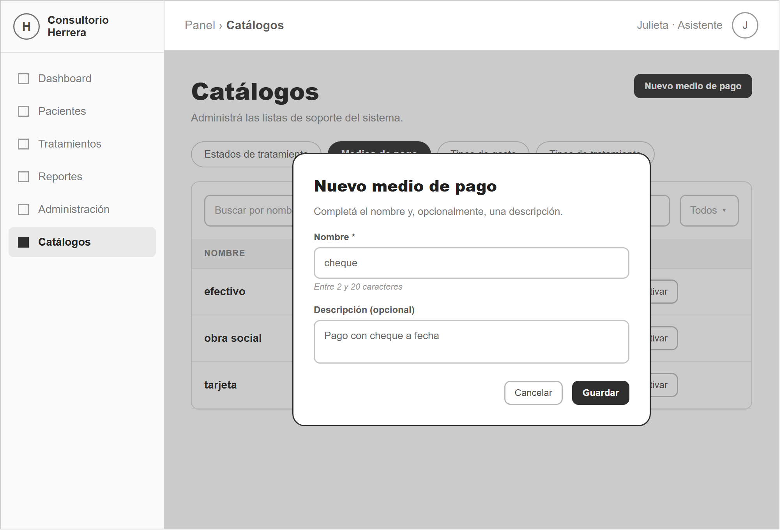

Subtareas técnicas con estimación
Subtarea técnica | Descripción | Tamaño
Migración 001_catalogos_activo.sql | ALTER TABLE aditivo: agrega activo y descripcion a estados_tratamiento, medios_pago y tipos_gasto. | XS
Migración 002_permisos_catalogos.sql | Alta de los permisos ver_catalogos y gestionar_catalogos y asignación al rol administrador. | XS
catalogos.service — mapa CATALOGOS + crearItemDeCatalogo | Traducción slug → tabla/columna, normalización, longitud por catálogo y chequeo de unicidad case-insensitive entre activos. | M
catalogos.validator — validarDatosItem | Middleware que arma el array de errores por campo y responde con el formato uniforme. | S
Ruta POST /api/catalogos/:catalogo | Protegida con verificarToken y verificarPermiso('gestionar_catalogos'). | S
Frontend — FormularioItemCatalogo.jsx | Modal de alta reutilizando el patrón de modales de roles/. | M
Pruebas del alta y sus validaciones | Verificar los tres criterios con datos reales vía API y en pantalla. | S
 | Total | S

HU-02 – Modificación de ítem de catálogo
Descripción (formato Scrum)
Como administrador del consultorio
quiero modificar el nombre y la descripción de un ítem de catálogo,
para mantener la información vigente cuando la carga inicial fue incompleta o errónea.

Criterios de aceptación
Criterio 1: Modificación permitida
Dado un tipo de gasto llamado «otro» sin uso en gastos registrados
Cuando se cambia su descripción a «Gastos varios sin categoría específica» y se guarda
Entonces se muestra confirmación y el nuevo valor se refleja en el listado.
Criterio 2: Ítem protegido — nombre bloqueado
Dado el estado de tratamiento «cancelado» (uno de los cuatro estados base 1–4)
Cuando se abre su edición
Entonces el campo Nombre se muestra deshabilitado con la leyenda «Este ítem es del sistema: sólo se puede editar su descripción» y sólo se permite guardar la descripción.
Criterio 3: Unicidad al renombrar
Dado que existe un medio de pago activo «tarjeta»
Cuando se intenta renombrar otro ítem activo como «Tarjeta»
Entonces el sistema responde 409 y el cambio no se aplica.

Prototipo de interfaz
Figura 2 – Prototipo de la pantalla «Editar estado de tratamiento» (ítem protegido) (HU-02)
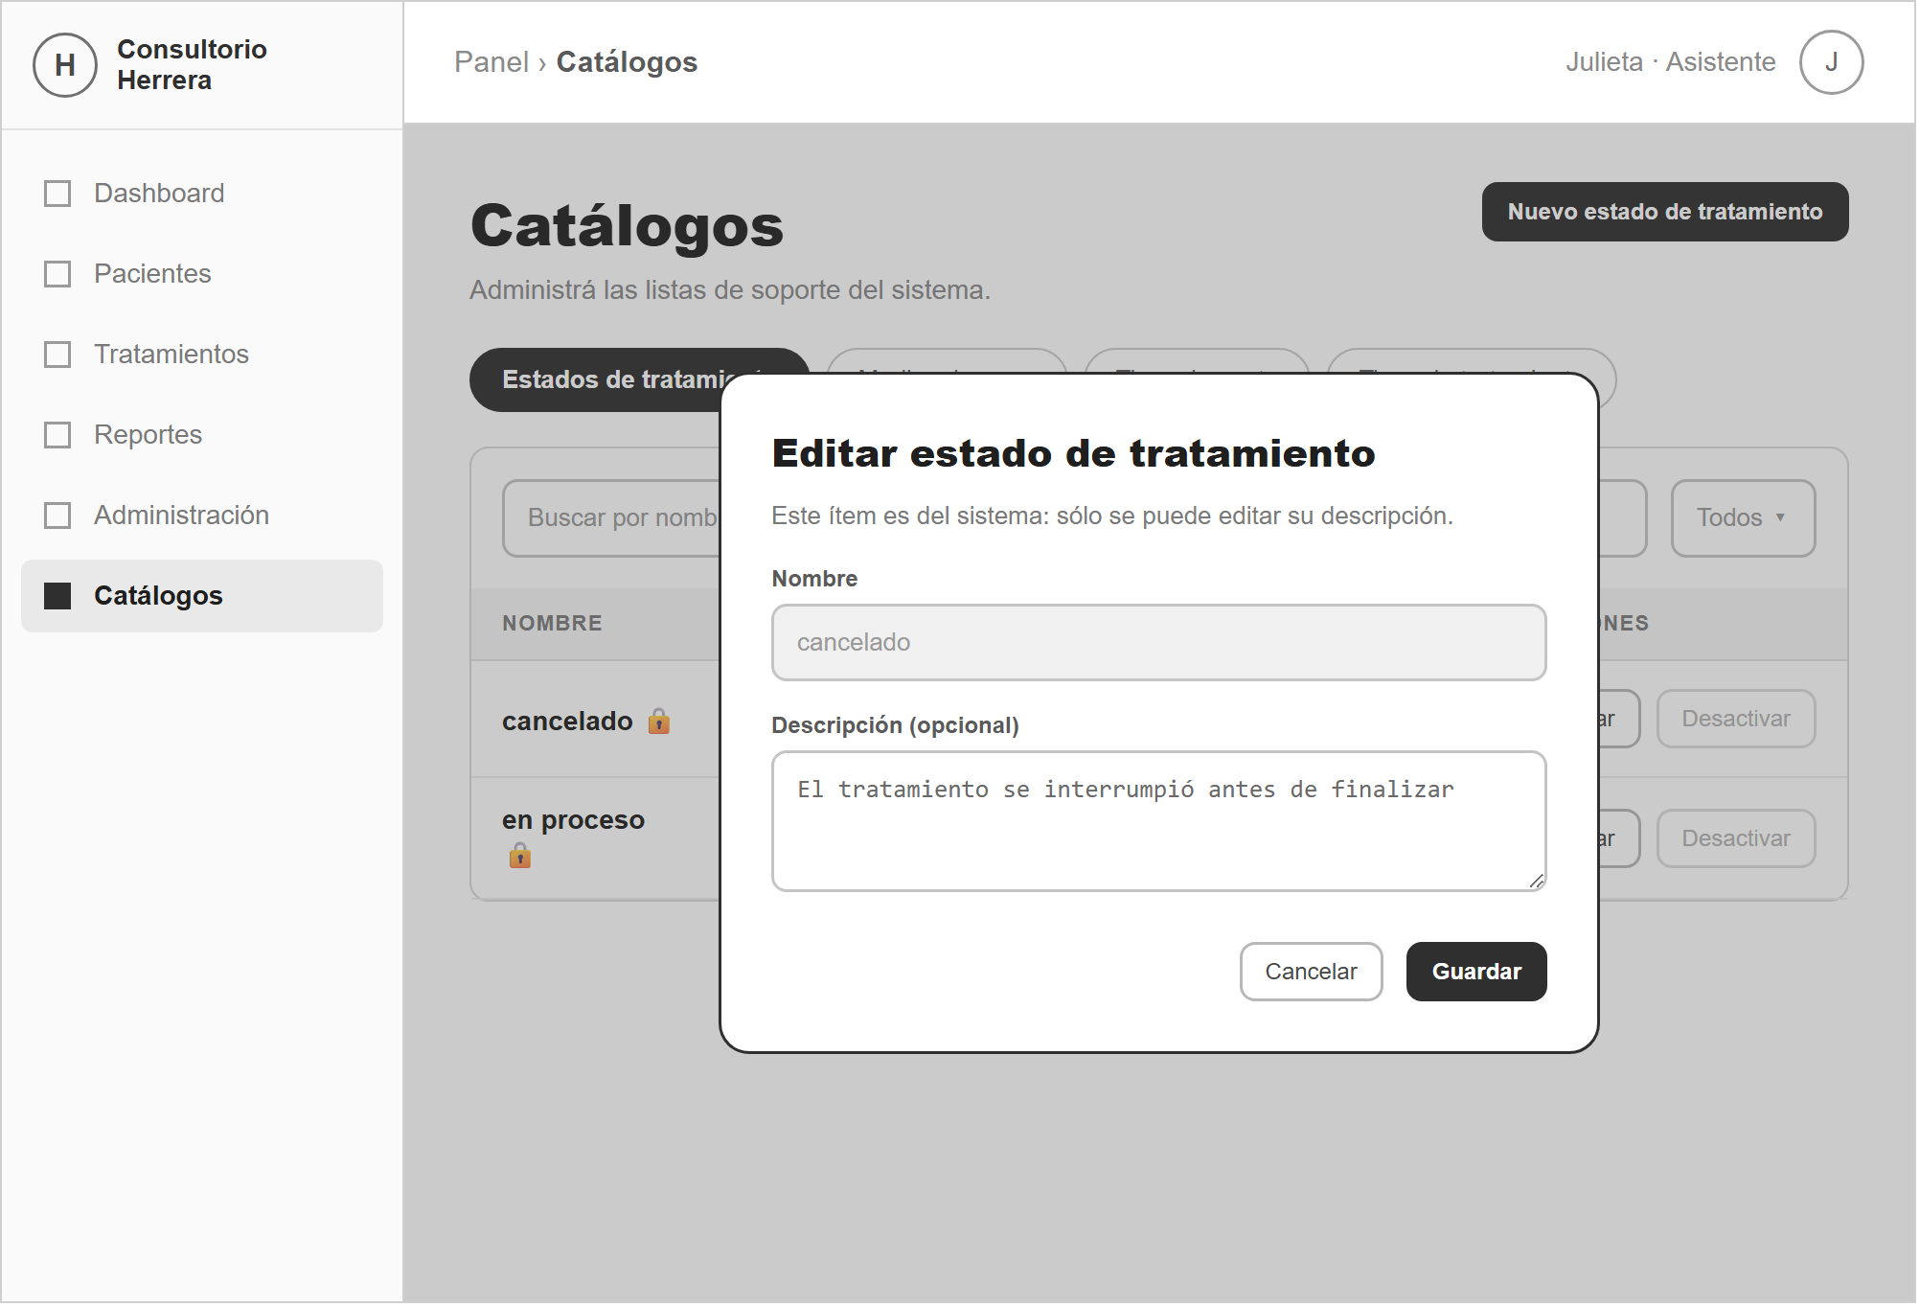

Subtareas técnicas con estimación
Subtarea técnica | Descripción | Tamaño
catalogos.service — modificarItemDeCatalogo | Validar existencia del ítem, unicidad si cambia el nombre y bloqueo de renombre para ítems protegidos (ids 1–4 de estados_tratamiento). | M
Ruta PUT /api/catalogos/:catalogo/:id | Protegida con el permiso gestionar_catalogos; valida el id. | S
Frontend — modo edición del formulario | El modal precarga los datos y deshabilita el nombre cuando el ítem es protegido. | S
Manejo de errores por campo del backend | El modal muestra la lista de errores devuelta por el validador. | S
Pruebas de los criterios de aceptación | Verificar edición normal, bloqueo de nombre en protegidos y 409 por duplicado. | S
 | Total | S

HU-03 – Consulta de catálogos con filtros
Descripción (formato Scrum)
Como usuario del sistema
quiero consultar el listado de cada catálogo, cambiando de catálogo por pestañas, filtrando por estado y buscando por texto,
para encontrar rápidamente el ítem que necesito consultar.

Criterios de aceptación
Criterio 1: Filtro por catálogo y por estado
Dado el listado de catálogos
Cuando se selecciona la pestaña «Tipos de gasto» y el filtro de estado «Inactivos»
Entonces se muestran únicamente los tipos de gasto dados de baja, con su nombre, descripción y chip de estado.
Criterio 2: Sin resultados
Dado que la búsqueda por texto no coincide con ningún ítem del catálogo activo
Cuando se escribe el texto en el buscador
Entonces se muestra el mensaje «No se encontraron ítems con los filtros seleccionados.».
Criterio 3: Acceso de sólo lectura
Dado un usuario con el permiso ver_catalogos pero sin gestionar_catalogos
Cuando abre la pantalla de catálogos
Entonces ve los listados completos pero los botones «Nuevo», «Editar», «Desactivar» y «Reactivar» aparecen deshabilitados, y el backend responde 403 a POST, PUT y PATCH.

Prototipo de interfaz
Figura 3 – Prototipo de la pantalla «Catálogos» — listado, pestañas y filtros (HU-03)
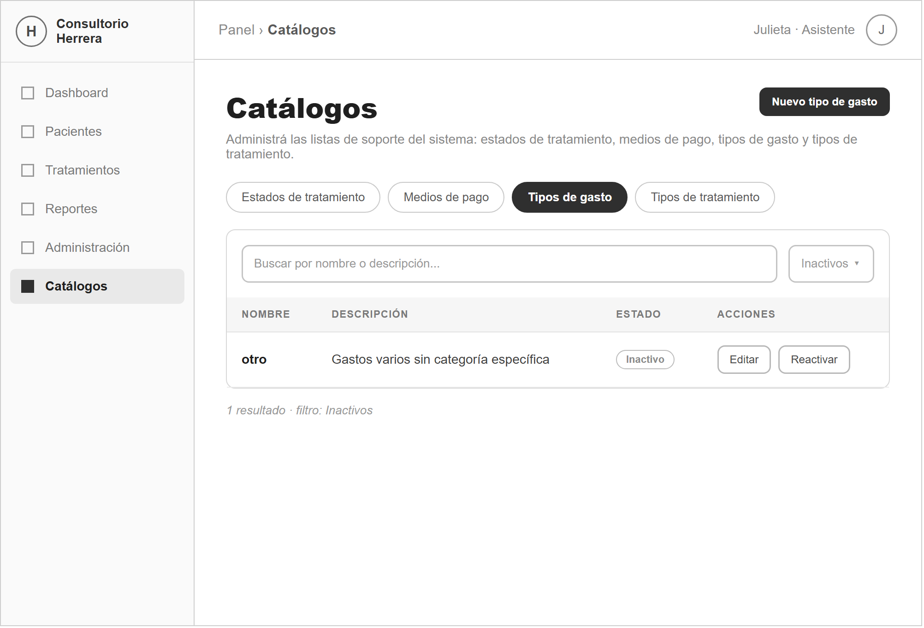

Subtareas técnicas con estimación
Subtarea técnica | Descripción | Tamaño
catalogos.service — listarItemsDeCatalogo | Filtro por estado (activos / inactivos / todos), orden por nombre y marca de ítem protegido. | M
Ruta GET /api/catalogos/:catalogo | Protegida con ver_catalogos; valida el slug (404) y el query ?estado (400). | S
Frontend — PaginaCatalogos.jsx | Pestaña por catálogo, filtro de estado contra el backend y búsqueda por texto en cliente. | M
Frontend — TablaCatalogo.jsx | Tabla genérica con chip de estado, candado en ítems protegidos y botones según permiso. | S
Ruta y menú lateral | Alta de la ruta /panel/administrador/catalogos y del ítem «Catálogos» en el menú. | XS
Pruebas de filtros, aislamiento de permiso y estado «Sin resultados» | Verificar los tres criterios vía API y en pantalla. | S
 | Total | S

HU-04 – Baja lógica y reactivación de ítem de catálogo
Descripción (formato Scrum)
Como administrador del consultorio
quiero desactivar un ítem de catálogo y poder reactivarlo,
para retirar de circulación los ítems que ya no se usan sin eliminar el registro ni perder el historial.

Criterios de aceptación
Criterio 1: Baja lógica correcta
Dado el tipo de gasto «otro», que no está referenciado por ningún gasto
Cuando se lo desactiva y se confirma en el modal
Entonces el estado pasa a Inactivo, deja de ofrecerse para nuevos registros y sigue visible con el filtro «Inactivos».
Criterio 2: Bloqueo por uso
Dado el medio de pago «efectivo», usado por el pago registrado del tratamiento de endodoncia de Ana Pérez
Cuando se intenta desactivarlo
Entonces el sistema responde 409 con «No se puede desactivar: hay registros que usan este ítem.» y el ítem sigue activo.
Criterio 3: Estados base protegidos
Dado cualquiera de los cuatro estados de tratamiento base (pendiente, en proceso, finalizado, cancelado)
Cuando se intenta desactivarlo
Entonces el botón «Desactivar» está deshabilitado en pantalla y el backend responde 409 «Este ítem es del sistema y no puede desactivarse.».
Criterio 4: Reactivación con control de duplicados
Dado un ítem inactivo cuyo nombre coincide con otro ítem ya activo del mismo catálogo
Cuando se intenta reactivarlo
Entonces el sistema responde 409 y el ítem permanece inactivo.

Prototipo de interfaz
Figura 4 – Prototipo del modal de confirmación «Confirmar baja lógica» (HU-04)
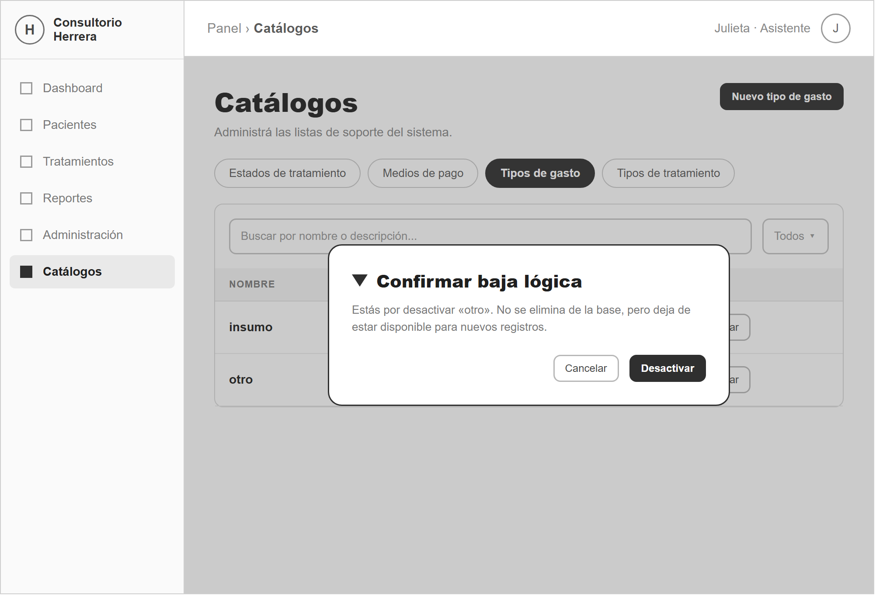

Subtareas técnicas con estimación
Subtarea técnica | Descripción | Tamaño
catalogos.service — desactivarItemDeCatalogo | Bloqueo de ítems protegidos, chequeo de uso contra la tabla transaccional que referencia el catálogo y baja lógica con activo = 0. | M
catalogos.service — reactivarItemDeCatalogo | Rechazo si ya existe otro ítem activo con el mismo nombre. | S
Rutas PATCH /:catalogo/:id/desactivar y /reactivar | Protegidas con gestionar_catalogos. | S
Frontend — modal de confirmación | Reutiliza ConfirmacionAccionModal.jsx de roles/; candado y acciones deshabilitadas en protegidos. | S
Pruebas del bloqueo, la protección y la reactivación | Verificar los cuatro criterios vía API y en pantalla; confirmar que el ítem no se elimina. | S
 | Total | S

Consideración para el Sprint 3.2: ABM de Pacientes
El siguiente sprint implementa el ABM de Pacientes, la entidad maestra sobre la que se apoya toda la navegación del sistema. A diferencia de los catálogos, Pacientes es una entidad de negocio: su migración agrega id_consultorio y su clave foránea para alinear la tabla con el aislamiento multiconsultorio del Sprint 2, y suma el par de permisos desactivar_pacientes / reactivar_pacientes. Se documentará con el mismo formato aplicado en este sprint: descripción Scrum, criterios de aceptación, prototipo de interfaz y subtareas técnicas con su estimación.

